Телефонограмма

от 10.01.2025 № 32/22- 15 - 29

Директору

общеобразовательной организации

На выполнение письма ГБОУ «Донецкий республиканский учебно-методический центр психологической службы системы образования» от 09.01.2025 № 01/03-01 в рамках подготовки к проведению государственной итоговой аттестации по образовательным программам основного общего и среднего общего образования (далее – ГИА) в 2025 году сообщаем следующее.

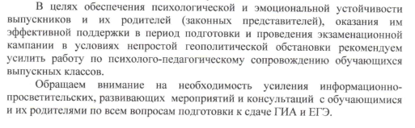

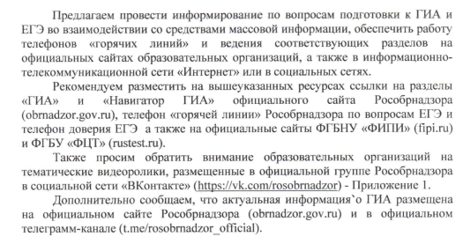

Директор департамента образования Т.М.Пилюгина

Авраменко И.Н.

Демидова И.П.

